

**Università Del Salento**

**Facoltà di Ingegneria**

Corso di Laurea in Ingegneria dell’Informazione

Documentazione di Progetto

per il corso

*Internet of Things*

**Smart Drive Panel**

Docente

*Prof. Luigi Patrono*

Tutor

Studenti

*Marco Longo*

*Priamo Tarantino*

*Ing. Teodoro Montanaro*

**Indice**

*Premessa (da eliminare)* 1

Capitolo 1 – Introduzione 2

Capitolo 2 – Analisi dei requisiti 3

Capitolo 3 – Stato dell’Arte 4

Capitolo 4 – Tecnologie utilizzate 5

2.1 Tecnologia A 5

2.2 Tecnologia B 5

Capitolo 5 – Soluzione proposta 6

3.1 Paragrafo A 6

3.2 Paragrafo B 6

3.3 Altri paragrafi 6

Capitolo 6 – Validazione funzionale e/o prestazionale 7

Capitolo 7 – Conclusioni e Sviluppi futuri 8

***Premessa (da eliminare)***

*Questo documento fornisce il formato e le principali linee guida per la realizzazione di una documentazione di buona qualità, che faciliti lo studente nella scrittura e il professore e il tutor nella lettura. Se ci sono delle variazioni importanti di questa struttura, discutere con il proprio tutor eventuali modifiche*

***Indicazioni Generali****:*

1. *Nella scrittura del documento utilizzare sempre il modo impersonale (es. “Per implementare l’applicazione è stato utilizzato Android..” e non “Per implementare l’applicazione ho utilizzato Android…”)*
2. *Curare la forma del testo, evitando frasi troppo lunghe e complesse, utilizzando opportunamente la punteggiatura e rispettando le regole dell’italiano scritto*
3. *Ad ogni immagine deve essere associata una didascalia esplicativa del contenuto, numerata secondo la convenzione “Figura Num_capitolo.numero” (es. Figura 5.1 per la prima figura del capitolo 5)*
4. *Le immagini devono essere referenziate nel testo*
5. *I paragrafi vanno numerati secondo la numerazione del capitolo, evitando di lasciare titoli di sezioni senza numerazione*
6. *La documentazione deve avere una lunghezza media dalle 25 alle 40 pagine, in relazione all’entità del progetto*
7. *La documentazione finale in formato cartaceo va consegnata al professore una settimana prima della data dell’appello*
8. *È consigliabile inviare la documentazione in formato elettronico al proprio tutor qualche giorno prima della consegna ufficiale al professore, per una pre-validazione dei contenuti*

# Capitolo 1 – Introduzione

## 1.1 – Contesto ed Obiettivi

La sicurezza stradale e l'efficienza nella guida dei veicoli sono temi di crescente importanza nel contesto delle moderne tecnologie di mobilità. Con l'incremento dell'adozione di sistemi di monitoraggio e telemetria, è diventato possibile raccogliere una quantità significativa di dati riguardanti il comportamento del veicolo e dello stile di guida.

Questo progetto si pone l'obiettivo di sviluppare un sistema integrato per l'acquisizione, l'analisi e la visualizzazione dei dati di guida, al fine di stimare lo stile di guida del conducente e migliorare la sicurezza e l'efficienza.

## 1.2 – Criticità e Soluzioni

La problematica principale risiede nella necessità di un sistema che possa raccogliere dati in tempo reale dai sensori degli smartphone e dei veicoli, analizzare tali dati per determinare lo stile di guida e presentare i risultati in modo chiaro e comprensibile. Attualmente, esistono diverse soluzioni commerciali e accademiche per il monitoraggio dello stile di guida, ma molte di esse presentano limitazioni in termini di precisione, tempestività e capacità di integrare dati da diverse fonti.

La soluzione proposta prevede l'uso di un'applicazione mobile (disponibile sia per Android che per iOS), *Sensor Logger*, per raccogliere dati dai sensori degli smartphone, tra cui accelerometro, giroscopio e GPS. Questi dati vengono inviati ogni secondo ad un sistema back-end in Python, che li memorizza in un database MongoDB.

Utilizzando un dataset creato internamente dal team, mettendosi alla guida delle proprie auto e simulando ogni stile di guida e ogni possibile scenario, sarà sviluppato un modello di machine learning per riconoscere e stimare lo stile di guida. Il front-end sarà realizzato con una Single Page Application (SPA) in Vue.js per visualizzare i dati e i risultati dell'analisi in tempo reale.

# Capitolo 2 – Analisi dei requisiti

## 2.1 – Requisiti funzionali

* ***Raccolta dei dati da smartphone*:** Il sistema deve essere in grado di ricevere dati provenienti dall'accelerometro, giroscopio e GPS di uno smartphone attraverso un'applicazione dedicata scaricabile dallo store.
* ***Salvataggio dei dati*:** I dati ricevuti devono essere salvati in tempo reale su un database MongoDB per consentire l'accesso e l'analisi successiva.
* ***Addestramento del modello di machine learning*:** Utilizzare un dataset predefinito per addestrare un modello di machine learning Random Forest, che sarà responsabile della classificazione degli stili di guida.
* ***Classificazione degli stili di guida*:** Dopo aver addestrato il modello, il sistema deve classificare in tempo reale gli stili di guida degli utenti registrati (prudente, normale, sportivo, aggressivo) basandosi sui dati provenienti dallo smartphone.
* ***Stima dello stile di guida medio*:** Calcolare la media degli stili di guida dei campioni raccolti nel database per ogni utente, al fine di stimare lo stile di guida medio.
* ***Calcolo della percentuale di rischio incidenti:*** Utilizzare lo stile di guida medio calcolato per determinare la percentuale di rischio di incidenti, fornendo un feedback all'utente sul suo comportamento alla guida.
* ***Autenticazione degli utenti*:** Implementare un sistema di registrazione, login e autenticazione basato su JWT (JSON Web Token) per garantire l'accesso sicuro alle funzionalità dell'applicazione.

## 2.2 – Requisiti non funzionali

* ***Sicurezza*:** Assicurare che i dati raccolti dagli utenti siano protetti in conformità alle normative sulla privacy e che l'accesso alle informazioni sensibili sia limitato ai soli utenti autorizzati.
* ***Prestazioni*:** Garantire che il sistema sia in grado di gestire una grande mole di dati in tempo reale senza compromettere le prestazioni, sia per la raccolta che per l'elaborazione dei dati.
* ***Affidabilità*:** Il sistema deve essere robusto e garantire un funzionamento continuo e senza interruzioni, minimizzando il rischio di perdita di dati critici o di malfunzionamenti.
* ***Usabilità*:** Progettare un'interfaccia utente intuitiva e user-friendly per consentire agli utenti di navigare facilmente tra le varie funzionalità dell'applicazione.
* ***Scalabilità*:** Prevedere la possibilità di espandere il sistema per gestire un numero crescente di utenti e di dati senza compromettere le prestazioni o la sicurezza.
* ***Compatibilità*:** Assicurarsi che l'applicazione sia compatibile con una varietà di dispositivi smartphone e sistemi operativi per massimizzare la sua accessibilità e utilità per gli utenti.
* ***Manutenzione*:** Implementare una strategia di manutenzione regolare per garantire che il sistema rimanga aggiornato e funzionante nel tempo, con eventuali correzioni di bug e miglioramenti delle funzionalità.
* *Performance*: Il sistema deve rispondere rapidamente alle richieste del front-end, mantenendo una latenza minima per assicurare che i dati siano visualizzati in tempo reale.

# Capitolo 3 – Stato dell’Arte

## 3.1 – Sviluppo storico

## Nel corso degli ultimi decenni, i sistemi di rilevazione degli stili di guida si sono evoluti significativamente, influenzando sia la sicurezza stradale che l'efficienza dei veicoli. Questi sistemi utilizzano una combinazione di sensori, algoritmi di analisi dati e intelligenza artificiale per monitorare e valutare il comportamento del conducente, fornendo informazioni utili per migliorare la guida e la gestione dei veicoli.

### 3.1.1 - Le origini dei sistemi di monitoraggio della guida

Negli anni '90, i primi sistemi di monitoraggio degli stili di guida si concentravano principalmente sulla sicurezza stradale attraverso l'utilizzo di sensori di accelerazione e decelerazione. Questi sensori, come gli accelerometri, erano capaci di registrare rapidi cambiamenti di accelerazione lungo gli assi X, Y e Z del veicolo. La loro funzione principale era quella di rilevare eventi critici come frenate improvvisi o accelerazioni violente, segnalando potenziali situazioni di pericolo al conducente o attivando sistemi di assistenza alla guida. Questi primi tentativi rappresentarono un passo significativo verso l'integrazione di tecnologie sensoriali nel contesto automobilistico per migliorare la sicurezza e la reattività dei veicoli su strada.

### 3.1.2 - Avanzamenti nei sensori e nell'elettronica

Negli anni 2000, l'evoluzione dei sistemi di monitoraggio degli stili di guida è stata significativamente influenzata dall'introduzione di sensori più avanzati e dall'integrazione di elettronica sofisticata nei veicoli. Questo periodo ha segnato un passo importante verso una comprensione più dettagliata del comportamento del conducente e delle dinamiche della guida.

L'adozione di sensori di posizione ha consentito ai sistemi di monitorare con precisione la posizione e l'orientamento del veicolo rispetto al suo ambiente circostante. Questo tipo di sensori, spesso basati su GPS, fornisce informazioni cruciali sulla velocità, l'accelerazione e la direzione del veicolo. In combinazione con giroscopi, questi sensori possono rilevare anche piccoli movimenti e variazioni nell'angolo di sterzata, migliorando la capacità dei sistemi di analizzare il comportamento di guida.

### 3.1.3 - Intelligenza Artificiale e Machine Learning

Recentemente, l'integrazione dell'intelligenza artificiale (AI) e del machine learning (ML) ha apportato cambiamenti radicali nei sistemi di rilevamento degli stili di guida a bordo delle automobili. Questa evoluzione ha permesso ai sistemi di non solo monitorare il comportamento del conducente e le condizioni della strada, ma anche di comprendere e anticipare pattern complessi di guida attraverso l'analisi avanzata dei dati.

L'intelligenza artificiale si è dimostrata particolarmente efficace nel trattare grandi volumi di dati provenienti da sensori di vario tipo, come telecamere, sensori di posizione e giroscopi. Utilizzando algoritmi di machine learning, questi sistemi sono stati addestrati su dataset ricchi e diversificati, che comprendono informazioni su diversi stili di guida, condizioni stradali e variabili ambientali.

Uno dei principali vantaggi dell'intelligenza artificiale nei sistemi di rilevamento degli stili di guida è la capacità di identificare pattern nascosti e correlazioni non ovvie tra dati apparentemente disconnessi. Ad esempio, gli algoritmi possono apprendere a rilevare comportamenti di guida rischiosi come accelerazioni brusche, curve troppo strette o distanze di sicurezza non mantenute, combinando informazioni da diversi sensori per una valutazione più accurata del rischio.

Inoltre, l'intelligenza artificiale consente la personalizzazione e l'adattamento dei sistemi di monitoraggio in base al comportamento individuale del conducente. Gli algoritmi possono essere configurati per riconoscere abitudini di guida specifiche di ciascun utente e fornire feedback personalizzati per migliorare la sicurezza e l'efficienza. (aggiungere gli aggiornamenti introdotti dal 7 luglio)

# Capitolo 4 – Tecnologie utilizzate

## 4.1 - Acquisizione dati: Sensor Logger

Sensor Logger (Figura 4.1) è un'app mobile che raccoglie dati dai sensori dello smartphone, tra cui quelli d’interesse per il progetto quali: accelerometro, giroscopio e GPS. Questi dati vengono inviati al back-end in formato JSON via HTTP POST. Sensor Logger permette di configurare la frequenza di acquisizione dei dati e l'indirizzo del server destinatario, rendendola una scelta ideale per il sistema di acquisizione dati. La flessibilità di Sensor Logger consente di adattare facilmente il sistema a diverse configurazioni di rete e requisiti di acquisizione.



Figura 4.1 - Logo app Sensor Logger

## 4.2 - Back-End: Python

Python (Figura 4.2) è il linguaggio di programmazione utilizzato nel progetto per lo sviluppo dell'applicazione e la gestione dei dati. Grazie alla sua sintassi chiara e leggibile, Python favorisce lo sviluppo rapido e la manutenzione del codice, supportando paradigmi di programmazione come l'orientamento agli oggetti e la programmazione funzionale. La vasta libreria standard e una comunità attiva di sviluppatori ampliano le capacità del linguaggio, permettendo l'implementazione di funzionalità complesse e l'automazione dei processi attraverso il suo potente sistema di scripting.



Figura 4.2 - Logo Python

Nel back-end del sistema, sviluppato interamente in Python, è utilizzato il framework Flask per gestire in modo efficiente le richieste HTTP. Python consente di sfruttare una vasta gamma di librerie per l'elaborazione dati e l'implementazione di algoritmi di machine learning, migliorando la capacità del sistema di adattarsi dinamicamente alle esigenze e alle sfide del progetto.

## 4.3 – Database: MongoDB

MongoDB è un database NoSQL flessibile e scalabile che utilizzato nel progetto per gestire dati non strutturati e semi-strutturati. Contrariamente ai database relazionali tradizionali, MongoDB utilizza un modello di dati basato su documenti JSON, il che rende più semplice la gestione di dati complessi e la scalabilità orizzontale. Utilizzando MongoDB, è possibile memorizzare e interrogare dati in modo efficace, sfruttando le sue potenti funzionalità di query e aggregazione. La sua architettura distribuita consente di gestire volumi elevati di dati e di scalare il sistema in modo flessibile secondo le esigenze di crescita.

Figura 4.3 - Logo MongoDB

## 4.3 – Front-End: Vue.js

Il front-end del sistema è sviluppato con Vue.js (Figura 4.4), un framework JavaScript per la creazione di Single Page Applications (SPA). Vue.js offre un'architettura reattiva e componenti modulari, permettendo di costruire interfacce utente dinamiche e responsive. Utilizziamo Vue.js per visualizzare i dati raccolti ed i risultati dell'analisi in tempo reale, offrendo agli utenti una visualizzazione chiara ed intuitiva del loro stile di guida. Vue.js supporta inoltre l'integrazione con librerie grafiche come *Chart.js* e *D3.js*, che permettono di creare visualizzazioni interattive e informative dei dati raccolti.



Figura 4.4 - Logo Vue.js

# Capitolo 5 – Progettazione del database

La progettazione del database per il sistema di rilevazione dello stile di guida è strutturata per garantire un'organizzazione efficace e una gestione efficiente dei dati raccolti tramite smartphone. Il database MongoDB è suddiviso in quattro sezioni principali: samples, session, test e user (Figura 5.1).

Figura 5.1 - Struttura del database.

## 5.1 – Collection Samples

La collection *samples* contiene tutti i dati provenienti dagli smartphone relativi ai campioni di guida. Ogni documento in questa collezione include informazioni dettagliate sui dati sensoriali raccolti durante una sessione di guida. I campioni sono associati a una specifica sessione che permette di identificare l'utente. Questo garantisce che i dati siano sempre correlati all'utente corretto e alla sessione appropriata.

## 5.2 – Collection Session

La collection *session* registra tutte le sessioni di guida avviate dagli utenti. Ogni documento in questa collezione contiene informazioni sulla sessione, l'utente che ha avviato la sessione e altre metadati pertinenti. Questa struttura consente di tracciare facilmente tutte le sessioni di guida e di associare correttamente i campioni raccolti alle rispettive sessioni.

## 5.3 – Collection Test

La collection *test* è dedicata ai campioni utilizzati per addestrare il modello di machine learning. Qui sono memorizzati i dati di guida raccolti in precedenza che sono stati etichettati e utilizzati per migliorare l'accuratezza del sistema di riconoscimento dello stile di guida. La separazione di questi dati in una collezione distinta facilita la gestione e l'aggiornamento del modello di machine learning senza interferire con i dati di sessione attuali.

## 5.4 – Diagramma E-R

Il diagramma Entità-Relazione (Figura 5.2) rappresenta la struttura dati fondamentale del sistema, visualizzando le relazioni tra le entità principali e i loro attributi. Questo diagramma fornisce una panoramica chiara e dettagliata della struttura dati, facilitando la progettazione, la comprensione e l'ottimizzazione delle operazioni.

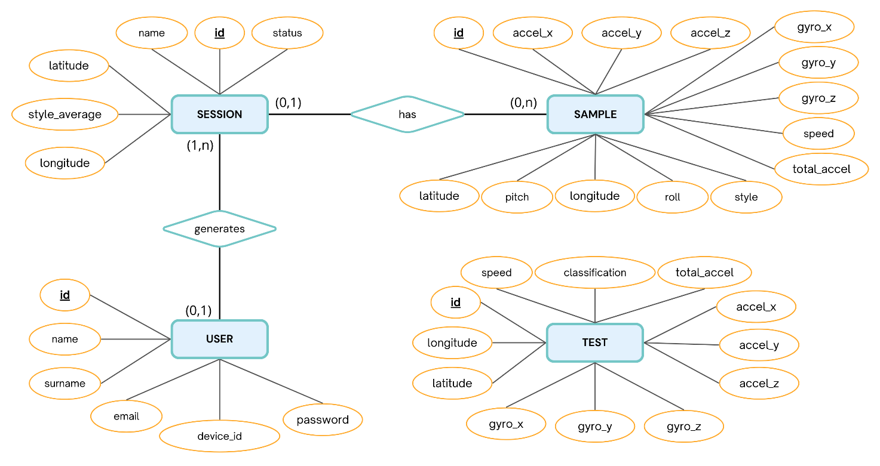

Figura 5.2 - Diagramma E-R.

## 5.5 – Diagramma Logico

Il diagramma logico (Figura 5.3) è basato sul fondamentale diagramma Entità-Relazione (ER). Questo diagramma traduce le relazioni e le entità identificate nel diagramma ER in una struttura più precisa e implementabile per il nostro ambiente di sviluppo. Ogni tabella nel diagramma logico rappresenta una entità chiave del sistema, mentre le relazioni tra di esse sono rifinite e ottimizzate per garantire l'efficienza delle operazioni e la coerenza dei dati.

Figura 5.3 - Diagramma Logico.

# Capitolo 6 – Soluzione proposta

## 6.1 – Architettura del sistema

Il processo inizia con la raccolta dei campioni tramite l'app Sensor Logger. Questa applicazione invia i campioni al server attraverso la rete. Il server elabora i dati, li ripulisce e li salva nel database MongoDB. Successivamente, il frontend può richiedere vari metodi tramite chiamate API. I dati vengono quindi recuperati dal database, elaborati e adattati per l'utilizzo sul frontend.

Di seguito è riportata l'architettura del sistema (Figura 6.1):

Figura 6.1 - Architettura del sistema

## 6.2 - Raccolta dei Dati

Il primo passo cruciale nello sviluppo del sistema è stato l'acquisizione dei dati. Il team ha effettuato una raccolta sistematica di campioni di dati da diverse sessioni di guida, coprendo i vari stili. Questa fase ha richiesto un approccio metodologico per garantire la rappresentatività dei dati raccolti, comprendendo condizioni di guida normali, aggressive, sportive e prudenti.

Durante le sessioni di raccolta dati, l'app Sensor Logger ha catturato informazioni dettagliate sull'accelerazione e sulla velocità del veicolo. Questi dati grezzi sono stati successivamente pre-processati per eliminare eventuali anomalie o dati non validi, assicurando la qualità e l'affidabilità del dataset finale utilizzato per l'addestramento del modello.

## 6.3 - Preparazione dei Dati

La fase iniziale della preparazione dei dati ha coinvolto la pulizia e la normalizzazione dei dati grezzi acquisiti dall'app Sensor Logger. Questo processo è stato essenziale per garantire che i dati fossero completi, coerenti e privi di errori o anomalie che potrebbero compromettere l'accuratezza del modello di machine learning. Le operazioni di pulizia hanno incluso la gestione dei valori mancanti, la rimozione di dati duplicati e la correzione di eventuali inconsistenze nei formati dei dati.

Successivamente, è stata eseguita l'ingegneria delle feature per estrarre e selezionare le variabili più rilevanti dai dati grezzi. Questo processo ha incluso la creazione di nuove feature che potessero catturare le caratteristiche distintive degli stili di guida, come la velocità media, l'accelerazione massima, l'accelerazione media e altre metriche correlate al comportamento del conducente.

Una volta ingegnerizzate, le feature sono state selezionate attentamente per evitare sovrapprendimento e migliorare l'efficienza computazionale del modello. Tecniche come l'analisi delle componenti principali o la selezione basata su importanza delle feature sono state utilizzate per identificare le feature più predittive e ridurre la dimensionalità del dataset senza compromettere la capacità predittiva del modello.

In alcuni casi, è stata applicata la trasformazione dei dati per migliorare la distribuzione o la normalità delle feature, rendendo i dati più adatti per i modelli di machine learning. Questo può includere la normalizzazione delle feature per garantire che abbiano scale comparabili o la trasformazione di feature non lineari per catturare relazioni più complesse tra le variabili.

Infine, il dataset è stato suddiviso in set di addestramento e set di test. Il set di addestramento è stato utilizzato per addestrare il modello di machine learning, mentre il set di test è stato riservato per valutare le prestazioni del modello su dati non visti in precedenza. Questa pratica è fondamentale per valutare l'effettiva capacità predittiva del modello e per identificare eventuali problemi di generalizzazione.

## 6.4 – Modello Random Forest

Il modello scelto per l'addestramento è un Random Forest, il quale è una tecnica di machine learning estremamente potente e versatile, ampiamente utilizzata per problemi di classificazione e regressione. È una tecnica che combina diversi alberi decisionali indipendenti tra loro per migliorare la capacità predittiva e la generalizzazione del modello complessivo.

Gli alberi decisionali sono strumenti di machine learning che operano con una serie di domande condizionali su un insieme di feature, suddividendo iterativamente i dati in gruppi più piccoli e omogenei. Ogni nodo dell'albero rappresenta una domanda, e ogni foglia rappresenta una classificazione o una previsione.

Il Random Forest combina diversi alberi decisionali, ognuno dei quali è addestrato su un sottoinsieme casuale dei dati di addestramento e delle feature. Questo processo di campionamento casuale e addestramento indipendente riduce il rischio di overfitting e migliora la robustezza del modello complessivo.

Random Forest utilizza il bagging per la creazione dei diversi alberi. Il bagging consiste nel campionare casualmente più volte il dataset di addestramento con sostituzione (bootstrap), addestrando un modello su ciascun campione e combinando le loro previsioni per ottenere una previsione finale più stabile e accurata.

Il modello di Random Forest è stato scelto per la sua robustezza e capacità di gestire grandi volumi di dati, ma anche per le sue prestazioni e la scalabilità. Questo approccio combina efficacemente la resistenza al rumore nei dati, la capacità di generalizzare su nuovi dati e l'efficienza nel trattare i numerosi dati raccolti dalle sessioni di guida tramite l'app Sensor Logger. La sua scalabilità e le performance consentono di mantenere tempi di risposta rapidi e di gestire in tempo reale i flussi di dati, essenziali per il monitoraggio continuo e l'aggiornamento del sistema.

## 6.5 – Addestramento del modello

Il processo di addestramento (Figura 6.2) del modello per il sistema di rilevazione dello stile di guida inizia con la connessione a MongoDB per recuperare i dati necessari. Attraverso l'uso di *pymongo*, è possibile stabilire una connessione al database locale SmartDrive e accedere alla collezione *test*, dove sono memorizzati i dati raccolti.

Una volta estratti i dati, è necessario prepararli per l'addestramento del modello. Questo include la creazione delle feature (*X*) e del *target* (*y*). Nel caso specifico, le feature sono composte da *total_acceleration* e *speed*, mentre il target è rappresentato da *classification*, che indica la categoria dello stile di guida.

Successivamente, i dati vengono suddivisi in set di addestramento e test utilizzando la funzione *train_test_split* di *scikit-learn*. Questo passaggio è cruciale per valutare l'efficacia del modello su dati non visti precedentemente. Il modello scelto per l'addestramento è un Random Forest Classifier con 100 alberi decisionali, configurato per massimizzare l'accuratezza e la generalizzazione.

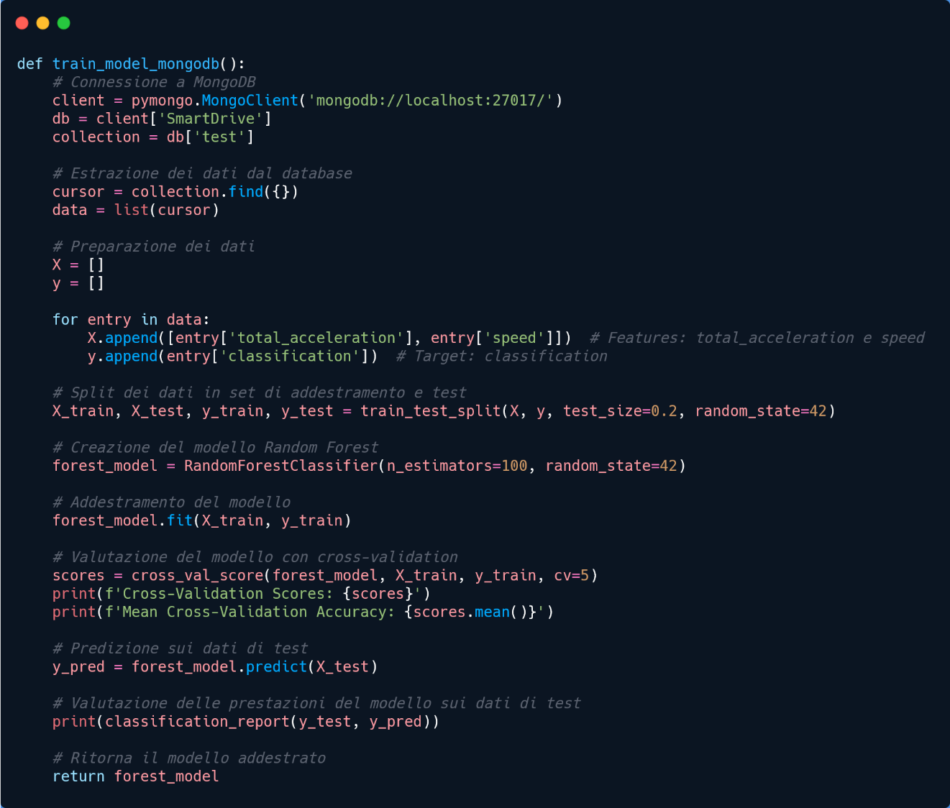

Figura 6.2 - Metodo per l'addestramento del modello

## 6.6 – REST API

Il backend espone delle REST API (Figura 6.3) fondamentali per facilitare l'interazione fluida tra il database sottostante e le varie componenti del sistema. Queste API costituiscono un ponte essenziale che consente alle diverse parti dell'applicazione di comunicare in modo efficiente e affidabile con il database, garantendo al contempo la sicurezza e l'integrità dei dati gestiti.

Figura 6.3 - REST API.

# Capitolo 7 - Descrizione dei casi d’uso

In questa sezione verrà affrontata la descrizione dei casi d’uso che sono stati implementati nel sistema . Di seguito è riportato il diagramma dei casi d’uso (Figura 7.1):

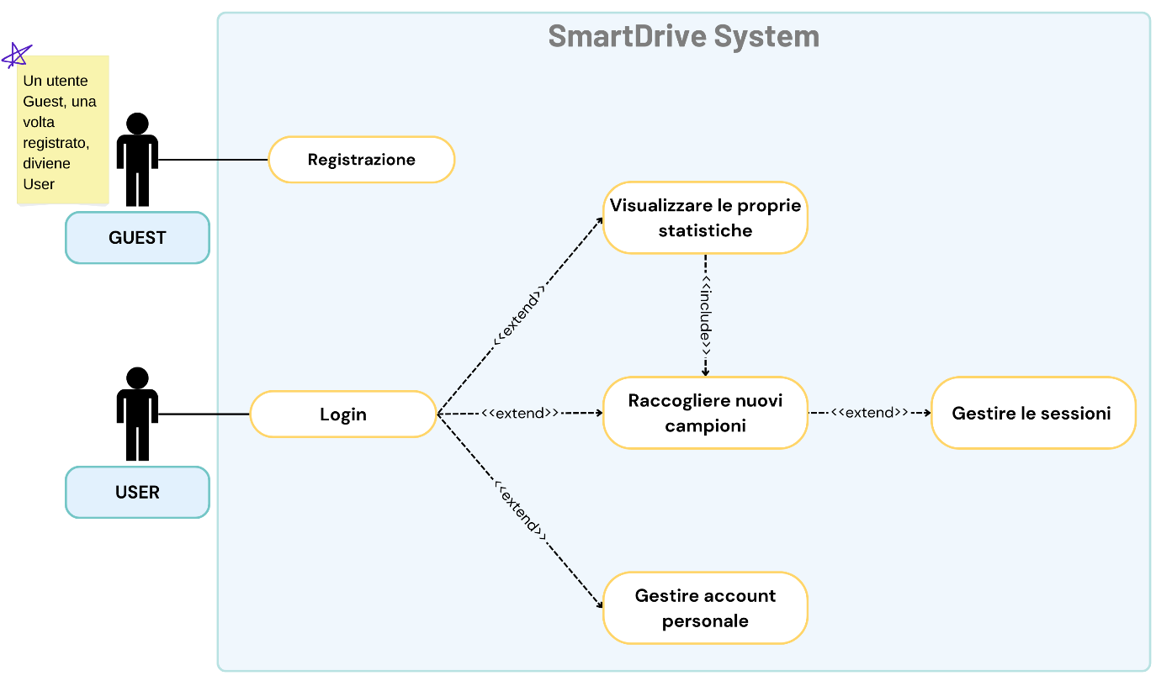

Figura 7.1 - Diagramma dei casi d'uso.

**Caso d’uso: Registrazione di un nuovo utente nel Sistema**

**Descrizione**: Questo caso d'uso descrive il processo attraverso il quale un utente guest si registra nel sistema per ottenere accesso alle funzionalità offerte e diviene un User.

**Attori**:

* Utente Guest

**Precondizioni**:

* Il sistema è operativo e accessibile.
* L'utente guest ha accesso alla pagina di registrazione nel sistema.

**Postcondizioni**:

* L'utente guest ha completato la registrazione e diviene un User con accesso alle funzionalità del sistema.

**Scenario Principale**:

1. L'utente guest accede alla pagina di registrazione nel sistema.
2. L'utente inserisce i dati richiesti per la registrazione, che includono:
   * Nome
   * Cognome
   * Indirizzo email
   * Password
   * Device_id (identificativo del proprio smartphone)
3. L'utente conferma i dati inseriti e invia la richiesta di registrazione al sistema.
4. Il sistema verifica i dati inseriti per assicurarsi che siano completi e corretti.
5. Se i dati sono validi, il sistema crea un nuovo account utente nel database del sistema.
6. L'utente riceve una conferma di registrazione e può accedere al sistema utilizzando le credenziali fornite.

**Scenari Alternativi**:

* **Dati Incompleti o Errati**: Se alcuni dati inseriti dall'utente guest non sono completi o corretti, il sistema avvisa l'utente e richiede la correzione o l'integrazione dei dati mancanti.
* **Email Già Esistente**: Se l'indirizzo email fornito dall'utente guest è già in uso nel sistema, il sistema richiede di utilizzare un altro indirizzo email.
* **Errore di Sistema**: Se si verificano errori durante il processo di registrazione (ad esempio, problemi di connessione o errori di sistema), il sistema registra l'evento e informa l'utente guest.

**Caso d’uso: Login di un User nel Sistema**

**Descrizione**: Questo caso d'uso descrive il processo attraverso il quale un utente registrato accede al sistema utilizzando le proprie credenziali.

**Attori**:

* User

**Precondizioni**:

* Il sistema è operativo e accessibile.
* L'utente è già registrato nel sistema.

**Postcondizioni**:

* L'utente registrato ha completato l'autenticazione e ha ottenuto un JWT valido per l'autorizzazione alle funzionalità del sistema.

**Scenario Principale**:

1. L'utente accede alla pagina di login del sistema.
2. L'utente inserisce le proprie credenziali di accesso, che includono:
   * Indirizzo email
   * Password
3. L'utente conferma i dati inseriti e invia la richiesta di login al sistema.
4. Il sistema verifica le credenziali inserite per assicurarsi che siano corrette.
5. Se le credenziali sono valide, il sistema genera un JWT (JSON Web Token) per l'utente.
6. L'utente riceve il JWT e può accedere alle funzionalità del sistema utilizzando il token per l'autorizzazione.

**Scenari Alternativi**:

* **Credenziali Errate**: Se l'indirizzo email o la password inseriti dall'utente non sono corretti, il sistema informa l'utente dell'errore e richiede di reinserire le credenziali.
* **Errore di Sistema**: Se si verificano errori durante il processo di login (ad esempio, problemi di connessione o errori di sistema), il sistema registra l'evento e informa l'utente.

**Caso d’uso: Avvio di una sessione e raccolta di campioni**

**Descrizione**: Questo caso d'uso descrive il processo attraverso il quale uno User può avviare una sessione di raccolta dati e inviare i campioni raccolti durante la sua sessione di guida dal proprio smartphone al sistema. I campioni vengono registrati nel sistema e associati alla sessione attiva. Lo User può avviare la sessione accedendo al sistema o automaticamente tramite lo smartphone.

**Attori**:

* User

**Precondizioni**:

* Il sistema è operativo e accessibile.
* Se lo User desidera avviare la sessione manualmente, deve aver effettuato il login ed essere autenticato.
* Lo User ha il proprio smartphone connesso a Internet.

**Postcondizioni**:

* Lo User ha avviato una sessione di raccolta dati.
* I campioni raccolti dallo smartphone dello User vengono inviati e registrati nel sistema, associati alla sessione attiva.

**Scenario Uno: Avvio Manuale della Sessione**

1. Lo User accede al pannello utente del sistema.
2. Lo User avvia una nuova sessione di raccolta dati dal pannello utente del sistema.
3. Il sistema crea una nuova sessione e la associa all'utente.
4. Lo User inizia la raccolta dei campioni di dati dal proprio smartphone durante la sessione di guida.
5. Lo smartphone invia i campioni raccolti al sistema.
6. Il sistema riceve i campioni e verifica il device_id per identificare lo User associato.
7. Il sistema registra i campioni associandoli alla sessione attiva.

**Scenario Due: Avvio Automatico della Sessione**

1. Lo User avvia la raccolta dei campioni di dati direttamente dal proprio smartphone senza accedere al sistema.
2. Lo smartphone invia i campioni raccolti al sistema.
3. Il sistema riceve i campioni e verifica il device_id per identificare lo User associato.
4. Il sistema crea automaticamente una nuova sessione e la associa allo User.
5. Il sistema registra i campioni associandoli alla nuova sessione creata.

**Scenari Alternativi**:

* **Device_id Non Riconosciuto**: Se il device_id inviato non è riconosciuto dal sistema, il sistema non registra i campioni.
* **Errore di Sistema**: Se si verificano errori durante il processo di avvio della sessione o di invio dei campioni (ad esempio, problemi di connessione o errori di sistema), il sistema registra l'evento e informa lo User dell'errore.
* **Sessione Già Attiva**: Se lo User cerca di avviare una nuova sessione mentre una sessione è già attiva, il sistema informa lo User che deve prima terminare la sessione corrente.

**Caso d’suo: Visualizzazione delle statistiche dell’utente**

**Descrizione**: Questo caso d'uso descrive il processo attraverso il quale uno User può visualizzare le proprie statistiche relative allo stile di guida e ad altri dati raccolti durante le sessioni nel sistema. Le informazioni sono presentate nella Dashboard dell'utente con grafici e dettagli per fornire una visione completa e dettagliata.

**Attori**:

* User

**Precondizioni**:

* Lo User è autenticato nel sistema.
* Il sistema ha raccolto e registrato dati relativi alle sessioni di guida dello User.

**Postcondizioni**:

* Lo User ha visualizzato le proprie statistiche aggiornate nella Dashboard.

**Scenario Principale**:

1. Lo User accede alla Dashboard del sistema.
2. Lo User naviga verso la sezione dedicata alle statistiche e all'analisi dello stile di guida.
3. Il sistema recupera i dati relativi alle sessioni di guida dello User.
4. Il sistema elabora i dati per generare grafici e statistiche dettagliate sullo stile di guida dell'utente.
5. Il sistema visualizza le statistiche aggiornate nella Dashboard dell'utente.

**Scenari Alternativi**:

* **Errore di Sistema**: Se si verificano errori durante il recupero o l'elaborazione dei dati (ad esempio, problemi di connessione o errori di sistema), il sistema registra l'evento e informa lo User dell'errore.

**Caso d’uso: Gestione del profilo utente**

**Descrizione**: Questo caso d'uso descrive il processo attraverso il quale uno User gestisce il proprio profilo nel sistema. Le operazioni disponibili includono la modifica dei dati personali (nome, cognome, device_id) e la cancellazione del proprio profilo, con la conseguente rimozione di tutti i dati associati nel sistema.

**Attori**:

* User

**Precondizioni**:

* Lo User è autenticato nel sistema.
* Il sistema contiene i dati del profilo dell'utente.

**Postcondizioni**:

* Le modifiche al profilo dell'utente sono state applicate o il profilo è stato cancellato con successo dal sistema.

**Scenario Uno: Modifica del Profilo**

1. Lo User accede alla sezione di gestione del profilo nel sistema.
2. Lo User visualizza e modifica i dati del proprio profilo, che possono includere:
   * Modifica del nome e cognome.
   * Modifica del device_id (identificativo del dispositivo).
3. Lo User conferma le modifiche apportate al profilo.
4. Il sistema verifica e applica le modifiche al profilo dell'utente nel database.

**Scenario Due: Cancellazione del Profilo**:

1. Lo User accede alla sezione di gestione del profilo nel sistema.
2. Lo User seleziona l'opzione per cancellare il proprio profilo.
3. Il sistema richiede conferma da parte dell'utente per procedere con la cancellazione.
4. Lo User conferma la cancellazione del profilo.
5. Il sistema rimuove completamente il profilo dell'utente e tutti i dati associati dal database.

**Scenari Alternativi**:

* **Modifica Dati Non Riuscita**: Se la modifica dei dati del profilo non riesce (ad esempio, a causa di dati non validi o di errori di sistema), il sistema avvisa lo User dell'errore e richiede di riprovare.
* **Cancellazione Annullata**: Se lo User decide di annullare la cancellazione del profilo durante il processo di conferma, il sistema interrompe l'operazione e mantiene il profilo e i dati associati intatti.
* **Errore di Sistema**: Se si verificano errori durante il processo di gestione del profilo (ad esempio, problemi di connessione o errori di sistema), il sistema registra l'evento e informa lo User dell'errore.

**Caso d’uso: Gestione delle sessioni**

**Descrizione**: Questo caso d'uso descrive il processo attraverso il quale uno User gestisce le proprie sessioni nel sistema. Le operazioni disponibili includono la modifica del nome della sessione, la modifica dello stato di attività della sessione e la cancellazione della sessione, con la rimozione di tutti i campioni associati.

**Attori**:

* User

**Precondizioni**:

* Lo User è autenticato nel sistema.
* Il sistema contiene le sessioni create dall'utente e i relativi campioni.

**Postcondizioni**:

* Le modifiche alla sessione sono state applicate o la sessione è stata cancellata con successo dal sistema, insieme alla rimozione dei campioni associati.

**Scenario Principale**:

1. Lo User accede alla sezione di gestione delle sessioni nel sistema.
2. Lo User visualizza l'elenco delle sessioni create.
3. Lo User seleziona una sessione e sceglie una delle seguenti operazioni:
   * **Modifica del Nome della Sessione**: Lo User modifica il nome della sessione e conferma le modifiche.
   * **Modifica dello Stato di Attività della Sessione**: Lo User cambia lo stato di attività della sessione (attiva o inattiva) e conferma le modifiche.
   * **Cancellazione della Sessione**: Lo User conferma l'eliminazione della sessione.
4. Il sistema verifica e applica le modifiche alla sessione nel database o procede con la cancellazione.

**Scenari Alternativi**:

* **Eliminazione dei Campioni**: Quando una sessione viene cancellata, il sistema rimuove automaticamente tutti i campioni di dati associati alla sessione dal database.
* **Modifica Non Riuscita**: Se la modifica del nome della sessione o dello stato di attività non riesce (ad esempio, a causa di errori di sistema), il sistema avvisa lo User dell'errore e richiede di riprovare.
* **Cancellazione Annullata**: Se lo User decide di annullare la cancellazione della sessione durante il processo di conferma, il sistema interrompe l'operazione e mantiene la sessione e i campioni associati intatti.
* **Errore di Sistema**: Se si verificano errori durante il processo di gestione delle sessioni (ad esempio, problemi di connessione o errori di sistema), il sistema registra l'evento e informa lo User dell'errore.

# Capitolo 8 – Gestione della sicurezza

Per gestire la sicurezza del sistema sono stati utilizzati due concetti chiave: crittografia e JWT.

## 8.1 – Crittografia

Per garantire un elevato livello di sicurezza nel sistema, le password degli utenti non vengono memorizzate come testo in chiaro. Invece, prima di essere salvate nel database, le password vengono cifrate utilizzando un algoritmo crittografico. Questo processo di cifratura è fondamentale per proteggere le informazioni sensibili degli utenti da accessi non autorizzati.

L'algoritmo è stato implementato nel metodo hash_password() (Figura 8.1) utilizzato per cifrare le password nel sistema.

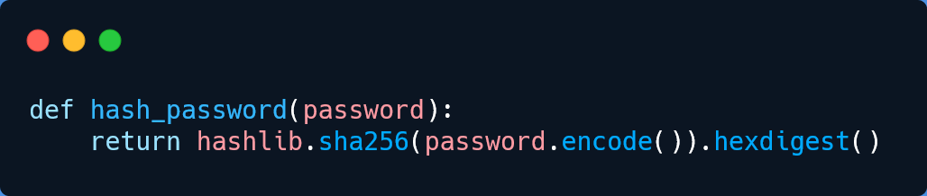

Figura 8.1 - Metodo di cifratura delle password

In questo processo, la password inserita dall'utente viene convertita in una rappresentazione hash tramite la funzione hashlib.sha256. Questo algoritmo di hash prende la stringa della password come input e produce un hash crittografico di lunghezza fissa (256 bit in questo caso) in formato esadecimale.

Il valore hash risultante è quindi quello che viene memorizzato nel database per rappresentare la password dell'utente. A differenza del testo in chiaro, l'hash crittografico è difficile da invertire, il che significa che anche se il database dovesse essere compromesso, i criminali informatici avrebbero difficoltà a ottenere le password originali a partire dall'hash memorizzato.

Questo approccio garantisce una maggiore sicurezza per gli utenti, proteggendo le loro credenziali da attacchi informatici. Inoltre, assicura che anche gli amministratori di sistema non abbiano accesso diretto alle password degli utenti, migliorando la privacy e la sicurezza complessiva del sistema.

## 8.2 – JSON Web Token (JWT)

Una volta autenticato nel sistema, all'utente viene fornito un JSON Web Token (JWT) che rappresenta un meccanismo standard per la creazione di token sicuri. Questo standard, definito dal RFC 7519, consente di trasportare in modo sicuro payload cifrati su connessioni non sicure, senza necessità di utilizzare TLS (Transport Layer Security).

L'uso di JWT offre diversi vantaggi, specialmente nel contesto del Web of Things (WoT). Per esempio, elimina la necessità di gestire certificati complessi, consentendo interazioni sicure tra applicazioni e dispositivi.

Figura 8.2 - Struttura di un JWT.

Un token JWT è strutturato in tre parti separate (Figura 8.2):

* + - Header: Contiene informazioni sull'algoritmo di firma utilizzato e il tipo di token.
    - Payload: Contiene le informazioni utili che in questo caso includono dati come l'email e l'identificatore dell'utente (user_id). Queste informazioni consentono di identificare l'utente e accedere facilmente a dati specifici.
    - Signature: Utilizza un algoritmo di hashing crittografico (HMACSHA256) per firmare in modo sicuro l'intestazione e il payload, garantendo l'integrità del token e la sua autenticità.

Il processo di firma include la codifica in base64 dell'intestazione e del payload, seguita dalla generazione della firma tramite l'algoritmo specificato. Questo assicura che il token JWT sia resistente alla manipolazione e possa essere verificato per garantire la sicurezza durante le comunicazioni e le operazioni all'interno del sistema.

# Capitolo 9 – Validazione funzionale e/o prestazionale

## 9.1 – Statistiche del codice

Il progetto è stato analizzato utilizzando il plugin **Statistic** per PyCharm, che fornisce una panoramica delle metriche basilari del codice sorgente (Figura 9.1). Questo strumento consente di ottenere una visione chiara e immediata delle dimensioni e della complessità del codice, facilitando la gestione e il miglioramento continuo del progetto.

Figura 9.1 - Statistiche del back-end.

Queste metriche offrono una visione generale dello stato del progetto, aiutando a monitorare l'evoluzione del codice nel tempo e a identificare eventuali aree che potrebbero beneficiare di una rifattorizzazione o di un miglioramento della qualità.

## 9.2- Valutazione del modello di machine learning

Durante la fase di addestramento del modello di machine learning, è pratica comune valutare le sue prestazioni. Questo aiuta a valutare quanto bene il modello generalizza su dati non visti durante l'addestramento.

Figura 9.2 - Valutazione del modello di machine learning.

Nel test sono stati valutati i seguenti aspetti:

* + - 1. **Cross-Validation Scores**: Durante la fase di addestramento del modello di machine learning, è pratica comune utilizzare la tecnica di cross-validation per valutare le sue prestazioni. Questo metodo aiuta a valutare quanto bene il modello generalizza su dati non visti durante l'addestramento. i "Cross-Validation Scores" indicano l'accuratezza del modello su diverse parti del set di addestramento, utilizzate in cinque iterazioni di cross-validation. I punteggi riportati rappresentano l'accuratezza del modello su ciascuna delle cinque parti (fold) del set di addestramento utilizzate durante la cross-validation. Ad esempio, il fold 1 ha un'accuratezza del 98.27%, il fold 2 del 98.96%, e così via.
      2. **Media dell'Accuratezza di Cross-Validation**: La "Media dell'Accuratezza di Cross-Validation" è il valore medio dei punteggi di cross-validation ottenuti dai cinque fold. In questo caso, la media è 0.9882. Questo valore rappresenta l'accuratezza media del modello su tutte le cinque parti del set di addestramento durante la cross-validation. Indica quanto bene il modello generalizza su nuovi dati, fornendo una stima dell'accuratezza che ci si può aspettare quando il modello viene applicato a nuovi dati non visti durante l'addestramento.
      3. **Classification Report**: Il "Classification Report" fornisce metriche dettagliate sulle prestazioni del modello su un set di dati di test separato. Le metriche includono:
    - Precision: La precisione è la proporzione di istanze positive predette correttamente rispetto a tutte le istanze positive predette (vero positivi diviso per il totale predetto positivo).
    - Recall: Il recall (o sensitivity) è la proporzione di istanze positive predette correttamente rispetto a tutte le istanze positive reali (vero positivi diviso per il totale reale positivo).
    - F1-score: L'F1-score è la media armonica di precision e recall. È una misura complessiva della performance del modello, bilanciando precisione e recall.
    - Support: Il supporto è il numero di campioni di ogni classe presente nel set di dati di test.

# Capitolo 10 – Conclusioni e Sviluppi futuri

## 10.1 – Obiettivo del progetto

Il progetto mira a implementare un sistema avanzato per valutare e categorizzare lo stile di guida degli utenti attraverso l'utilizzo di un modello di machine learning. L'obiettivo principale è di fornire agli utenti un'analisi approfondita e precisa del loro comportamento alla guida, assegnando loro uno stile di guida tra prudente, normale, sportivo e aggressivo. Questa valutazione avviene tramite l’analisi dei campioni raccolti durante la sessione di guida e resi disponibili a una consultazione attraverso un pannello informativo integrato nel sistema, il quale offre anche altre informazioni dettagliate sulla guida dell'utente, con grafici dettagliati e metriche significative.

## 10.2 – Obiettivi raggiunti

Il raggiungimento dell'obiettivo è stato conseguito attraverso un processo strutturato di sviluppo, test e ottimizzazione del modello di machine learning. I risultati ottenuti durante le fasi di prova hanno ampiamente confermato l'efficacia del sistema nel distinguere e classificare diversi stili di guida. In particolare, la validità del sistema è stata verificata tramite prove su strada, le quali hanno fornito conferma definitiva dell'affidabilità delle predizioni.

Il team ha affrontato il processo con un approccio rigoroso, simulando una vasta gamma di stili di guida per garantire la completezza e l'accuratezza delle rilevazioni. I dati raccolti durante queste sessioni hanno coerentemente rispecchiato le aspettative del team, consolidando ulteriormente la solidità e l'efficacia del sistema nel contesto reale.

Questo approccio ha quindi permesso al sistema di essere validato in modo esaustivo, confermando così il conseguimento pieno dell'obiettivo prefissato dal progetto.

## 10.3 – Sviluppi futuri

Guardando al futuro, sarà possibile integrare diversi miglioramenti significativi per arricchire ulteriormente il sistema di valutazione e categorizzazione dello stile di guida degli utenti. Una prospettiva promettente è l'integrazione di dati provenienti da sensori avanzati come il consumo di carburante, l'usura dei freni e informazioni ambientali come le condizioni meteorologiche, il traffico e dettagli sulla strada percorsa. L'inclusione di questi dati potrebbe notevolmente migliorare la precisione e la completezza delle valutazioni dello stile di guida, consentendo al modello di machine learning di adattarsi più efficacemente alle specifiche esigenze degli utenti e alle variabili ambientali.

Inoltre, ampliare l'applicazione del sistema per includere il monitoraggio dello stile di guida in contesti lavorativi, come aziende di trasporto, corrieri o conducenti di veicoli pesanti, rappresenta un'opportunità chiave. Questo consentirebbe di migliorare la sicurezza e l'efficienza anche in ambiti professionali critici, contribuendo a promuovere comportamenti di guida più sicuri e responsabili.

Un'altra strategia potenziale è l'adattamento del modello di machine learning per considerare le specificità di diversi tipi di veicoli. Questo approccio potrebbe migliorare ulteriormente l'accuratezza delle valutazioni, consentendo al sistema di classificare lo stile di guida in modo più dettagliato e contestualizzato rispetto al tipo di veicolo utilizzato.

Infine, l'adozione di approcci avanzati di machine learning, come le reti neurali profonde o gli algoritmi di apprendimento federato, potrebbe consentire una gestione più dinamica e personalizzata dello stile di guida. Questi metodi permetterebbero al sistema di adattarsi in tempo reale ai cambiamenti nel comportamento di guida degli utenti, fornendo feedback immediati e incoraggiando un miglioramento continuo delle abitudini alla guida.

In conclusione, il progetto ha già dimostrato di essere una risorsa preziosa per migliorare la consapevolezza e la gestione dello stile di guida degli utenti. Con ulteriori sviluppi mirati, l'integrazione di nuove tecnologie e un approccio innovativo alla raccolta e all'analisi dei dati, il sistema potrebbe continuare a crescere e ad adattarsi, offrendo benefici sempre più significativi sia agli utenti che agli sviluppatori.